很打果粉脸，来自蒋匪对共产党抗战的“肯定”
《人民日报》1948年6月2日第2版《解放军百战百胜 蒋匪军百战百败 蒋匪内部普遍悲观绝望》：
【新华社陕北三十日电】据蒋区报纸刊布消息：四月二十二日南京，“伪国大”会上，通过所谓“明确国是，挽救危局”一案，由伪国大代表八五五人签名提出者，中央社亦承认其“认识透彻”。其中充分暴露出国民党反动营垒内部，因军事危机的日益加深，已感到普遍悲观绝望。该案虽然重复其反共滥调，称共产党和人民解放军为“匪”，称解放区为“匪区”（例如将中共土地改革政策诬为“收买穷人”，将解放军俘虏政策诬为“迷惑”政策等），并企图用各种方法造成敌占区群众与我对立，以苟延其崩溃的局面；但在其分析形势部分中，却不能不承认下列三项基本的事实：
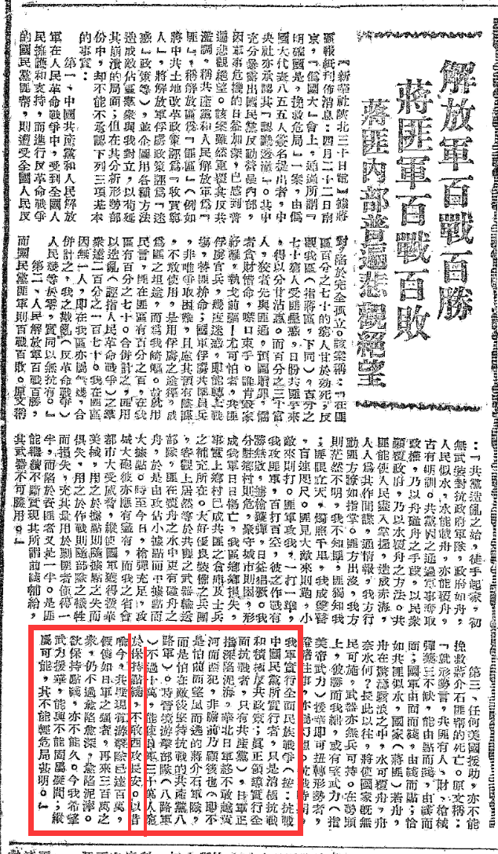
第三、任何美国援助，亦不能挽救蒋介石匪帮的死亡。原文称：“就形势言，共匪有人、财、枪械弹药三不缺，能由点而线，由线而面；国军由面而线，由线而点；恰如共匪似水，国家（蒋匪）若舟，舟在惊涛骇浪之中，水可覆舟，舟奈水何？长此以往，将使国家既无民可施，武器亦无兵可持。在势头上，彼胜而我绌，或有望武力（指美帝武力）援华即可扭转形势者，证诸往事，亦属幻想。抗战时期，我军实行全面民族战争（按：抗战中国民党所实行者，只是消极抗战和积极反共政策；真正领导实行全面抗战者，只有共产党），日军正指深陷泥海，华北日军终不敢越黄河而西犯，非胆前乃顾后也（即不是怕前面望风而逃的蒋介石军队，而是怕在敌后坚持抗战的共产党八路军）。时晋境游击部队（八路军）不过十万，能使日军三十万人穷于保持点线，不敢西攻长安。以昔喻今，共匪现有游击队已达百万，假使如日军之强者，再来三百万之众，仍不过愈陷愈深，愈陷泥泞。欲保持点线，亦不能久。今我希望武力援华，能与不能固属疑问；纵属可能，其不能轻危局甚明。”

